Памятка для родителей
«Профилактика детского травматизма!»
Подготовили: Ткачева М.А.,
Никонова Г.Г.
Июль, 2025г.
Детский травматизм – это совокупность травм, которые повторяются у детей разных возрастов в схожих условиях. Травмы у детей могут иметь серьезные последствия для их физического и психологического развития, а также приводить к длительным осложнениям.
Некоторые причины детского травматизма:
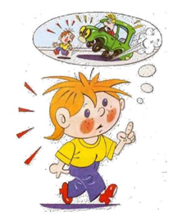
- Игровая активность. Дети подвержены риску получения травм во время игр из-за активности и любопытства.
- Неосторожность. Из-за недостаточного опыта и осведомлённости дети могут проявлять неосторожность, что повышает риск травм.
- Неблагоприятные условия окружающей среды. Например, небезопасная инфраструктура игровых площадок, недостаточное освещение на улицах и дорогах.
Задача взрослых: предупреждать возможные риски и ограждать детей от них.
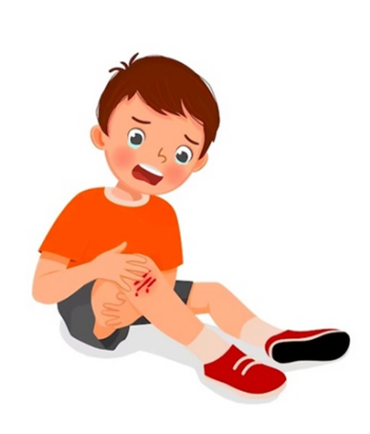
Самый распространенный вид травматизма – бытовой:
- ожоги,
- падение с разных поверхностей,
- удушье от мелких предметов,
- отравление,
- поражение электрическим током,
- травмы в результате ДТП.
Причины несчастных случаев с детьми имеют возрастную специфику
- В возрасте до 4 лет дети чаще подвергаются несчастным случаям, самостоятельно познавая окружающий мир.
- В возрасте от 5 до 10 лет несчастные случаи наступают вследствие шалости, неосторожного поведения ребенка.
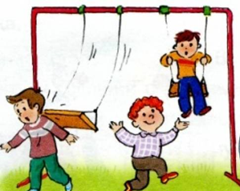
Профилактика детских травм:
- Обучать детей правилам безопасности. Важно объяснять, как обращаться с острыми предметами, как вести себя на улице, на дороге, на игровых и спортивных площадках.
- Создавать безопасную среду. В домашних условиях и в образовательных учреждениях нужно убирать опасные предметы, устанавливать ограждения на ступеньках, окнах и балконах.
- Наблюдать за детьми. Взрослые и няни должны следить за детьми во время и после игр, уделять внимание действиям и окружающим условиям, которые могут представлять угрозу для здоровья.

Лето – это прекрасно, когда безопасно!
Чтобы избежать летних травм, выполняйте эти простые правила!

- Использовать защитную экипировку при использовании средств передвижения (велосипедов, самокатов, скутеров, мототехники). Экипировка должна соответствовать возрасту ребёнка.
- Убедиться в безопасности детской площадки. Осмотреть её на наличие острых, травматичных предметов, например, гвоздей, стекла, прочность креплений на качелях и ступеньках горки.
- Избегать пребывания на солнце с 12:00 до 16:00 — в период наибольшей солнечной активности. Для прогулок использовать удобную, широкую одежду свободного кроя, светлых тонов из хлопчатобумажной ткани. Для предотвращения солнечных ожогов — солнцезащитные кремы.
- Убирать подальше от края стола все горячие предметы, готовить на дальних конфорках. Хранить бытовую химию в недоступном для детей месте.
- Посещая лес или парки, позаботиться об одежде для прогулки. Чтобы минимизировать контакт с насекомыми, надеть плотную одежду с минимальными зазорами в области манжет, заправить штаны в высокие носки, воротник должен хорошо примыкать к шее, и обязательно надеть головной убор.
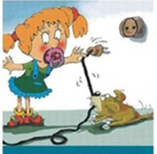
- Напомнить детям правила поведения на воде. Дети не должны купаться и играть на обрывистых берегах водоёмов без присмотра взрослых.

Очень важно для взрослых – самим правильно вести себя во всех ситуациях, демонстрируя детям безопасный образ жизни.

Не забывайте, что поведение взрослого человека пример для ребенка!

Будьте здоровы и берегите себя!

